Модуль к теме: «Обратная матрица, решение
матричных уравнений»

Цель: работая с данным модулем, вы познакомитесь с понятием «обратная матрица» и научитесь решать матричные уравнения.

Учебные элементы | Содержание | Учебные действия
УЭ₁ | Обратная матрица  Пусть А – квадратная матрица n-го порядка  Квадратная матрица А называется невырожденной, если определитель Δ не равен нулю: Δ . В противном случае (Δ=0) матрица называется вырожденной.  Обратной матрицей к квадратной матрицы А называется такая матрица (обозначается ), что , где E- единичная матрица того же порядка , что и А.  Присоединенной матрицей к квадратной матрицы А называется матрица , полученная транспонированием из матрицы, составленной из алгебраических дополнений каждого элемента матрицы А.  Теорема. Всякая невырожденная матрица имеет обратную  .(1)  Свойства обратной матрицы:  Метод присоединенной матрицы вычисления обратной матрицы к невырожденной матрицы А состоит в применении формулы (1).  Метод элементарных преобразований (метод Гаусса) вычисления обратной матрицы к невырожденной матрицы А состоит в следующем. Приписывая справа к матрице А размера единичную матрицу размера , получим прямоугольную матрицу размера . С помощью элементарных преобразований приведем её к треугольному виду , где матрица - треугольная, а затем к виду .  Пример 1.  Найти матрицу, обратную матрице А (методом присоединенной матрицы) , если  Решение:  вычислим определитель матрицы  найдем алгебраические дополнения ко всем элементам матрицы А:  - запишем присоединенную матрицу  - найдем обратную матрицу  Пример 2 .  Найти матрицу, обратную матрице А (метод элементарных преобразований), если  Решение:  Итак,  Задания:  Найти матр ицу обратную данной, если это возможно:  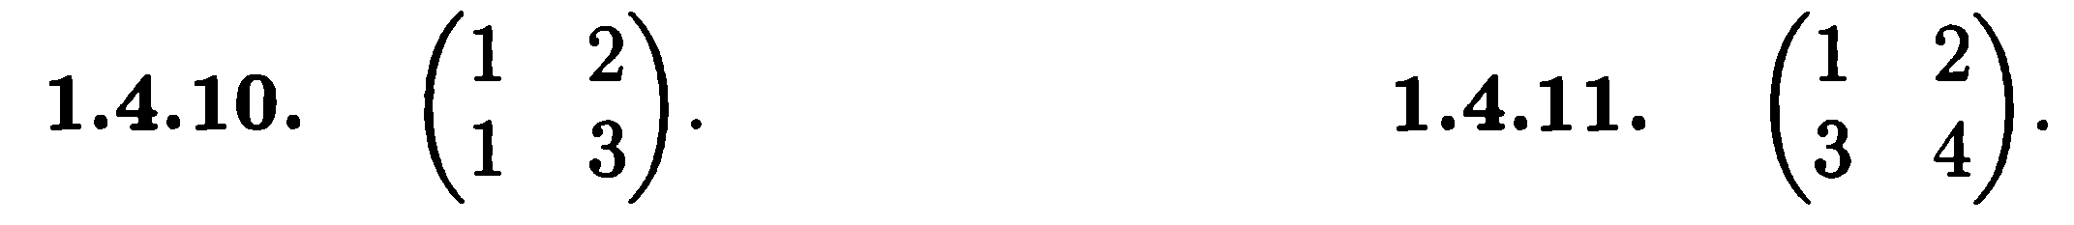  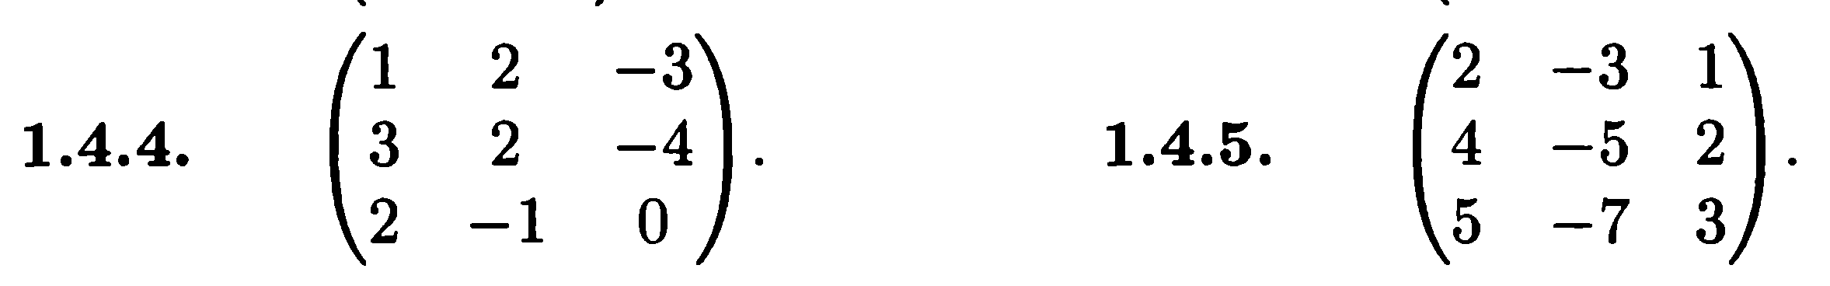 | Запиши в тетрадь необходимую информацию по данной теме.  Вопрос к допуску:  1.Что называется обратной матрицей?  2. Какая матрица называется невырожденной, вырожденной?  3. Для любой матрицы можно найти обратную?  Решения примеров запишите в тетрадь!  Выполни задания самостоятельно, сдай на проверку
УЭ2 | Матричные уравнения  Матричными уравнениями простейшего вида с неизвестной матрицей Х записываются следующим образом  (2)  В этих уравнениях - матрицы таких размеров, что все используемые операции умножения возможны, и с обеих сторон от знаков равенства находятся матрицы одинаковых размеров.  Если в уравнениях (2) матрицы А,С невырожденные, то их решения записываются следующим образом  Пример 3.  Решение.  Пример 4.  Задания:  Решить матричное уравнение:  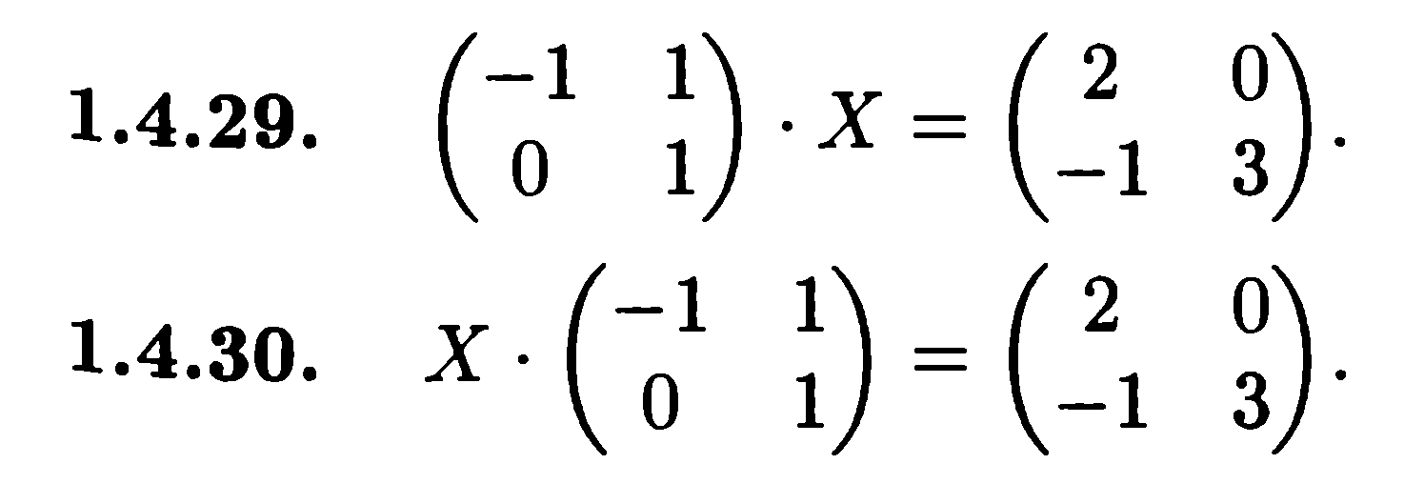  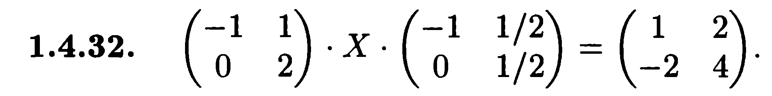  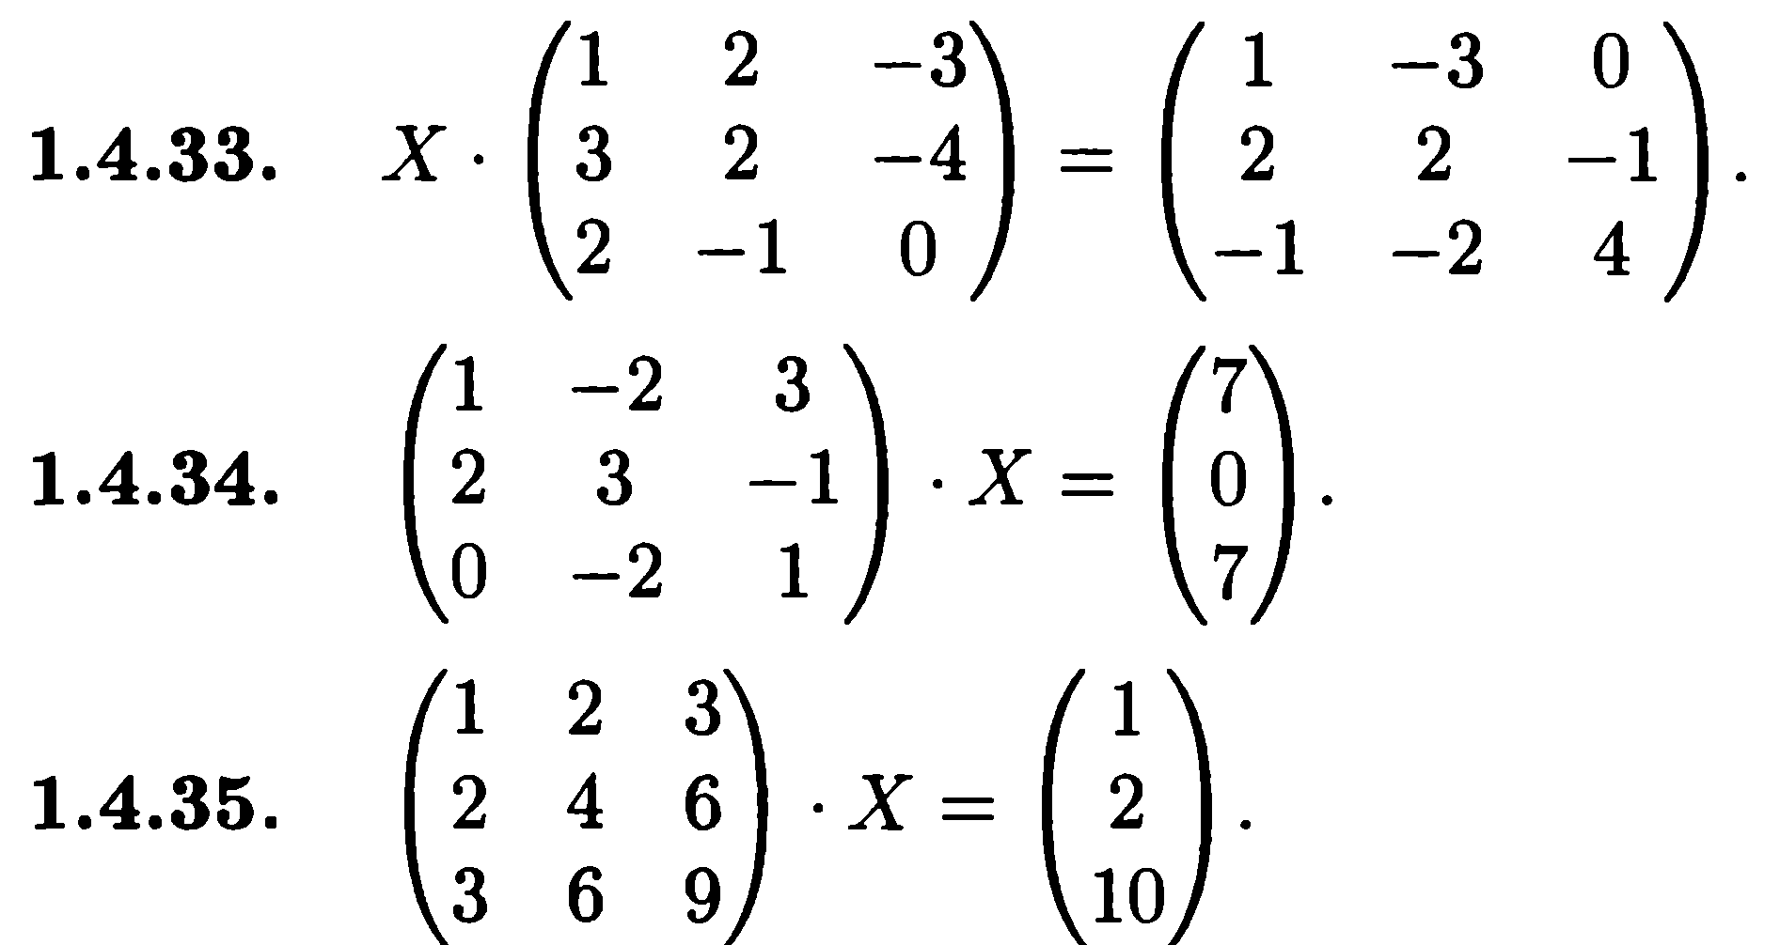 | Вопрос к допуску:  3. Какие матричные уравнения вы знаете?.  Решения примеров запишите в тетрадь!  Выполни задания самостоятельно, сдай на проверку

